Краткосрочный план
Предмет: Математика |  | ФИО учителя: Линник О.П.
Дата: 5.11.19 |  | Класс: 6 |  | Количество учащихся:
Раздел долгосрочного плана |  | Рациональные числа и действия над ними
Тема урока |  | Сложение и вычитание рациональных чисел.
Предварительные знания |  | умеет изображать рациональные числа на координатной прямой;  умеет сравнивать рациональные числа;
Цели обучения |  | 6.1.2.13 – выполнять сложение рациональных чисел  6.1.2.14 - выполнять вычитание рациональных чисел;
Цели урока |  | выполнять вычитание рациональных чисел;
Критерии оценивания |  | Учащиеся достиг цели обучения, если:  -умеет выполнять вычитание рациональных чисел;
Языковые цели |  | Учащиеся будут:  - комментировать ход решения задачи;  Предметная лексика и терминология:  Серия полезных фраз для диалога/письма:  -любое число от прибавления положительного числа...  -любое число от прибавления отрицательного числа  -чтобы из одного числа вычесть другое...  - чтобы сложить числа с разными знаками ...
Привитие ценностей |  | Формирование и поддержание доверительных межличностных отношений, взаимного уважения, взаимной ответственности. Воспитание цельной и порядочной личности, формирование у учащихся коммуникативных навыков.
Дифференциация |  | Дифференциация по диалогу
Навыки использования ИКТ |  | Интерактивная доска
Здоровье и соблюдение техники безопасности |  | Физкультминутка
Ход урока
Запланированные этапы урока | Запланированная деятельность на уроке |  |  |  | Ресурсы
Начало урока | І. Организационная часть  Психологический настрой. Проверка готовности класса к уроку.  - Девизом сегодняшнего урока будут слова древнегреческого математика Фалеса:  - Что есть больше всего на свете? – Пространство.  - Что быстрее всего? – Ум.  - Что мудрее всего? – Время.  - Что приятнее всего? – Достичь желаемого.  - Хочется, чтобы каждый из вас на сегодняшнем уроке достиг желаемого результата.  Сообщение темы и целей урока  Проверка домашнего задания - самопроверка  Сообщение темы и целей урока.  Устный опрос. (учитель задает вопрос, ученик отвечает, остальные учащиеся оценивают ответ с помощью зеленой – «правильно» и красной- «неправильно» карточки)  1. Как выполнить сложение отрицательных чисел?  2. Как выполнить сложение чисел с разными знаками?  3. Как выполнить вычитание рациональных чисел? |  |  |  | На экране – слайд с ответами
Середина урока | Самостоятельная работа.  1 вариант ответы  1) (-70,1)+6 (-64,1)  2) 95,5-33+4,3 (66,8 )  3) $\frac{18}{14}+\left(-\frac{47}{14}\right)-\left(-\frac{6}{2}\right)+\left(-\frac{7}{2}\right) (-2\frac{4}{7})$  2 вариант  1) 34,5+(-7,4) (27,1)  2) (-38)+34+2,5 (-1,5)  3) ($-\frac{88}{11})-(-\frac{95}{11})+\frac{1}{4}+(-\frac{8}{2}) (-3\frac{5}{44})$  Взаимопроверка - учащиеся проверяют ответы друг друга и оценивают с помощью нарисованного смайлика: три, правильно выполненных примера – улыбающийся смайлик; два, правильно выполненных примера – серьезный смайлик; один, правильно выполненый пример или ни одного правильно выполненного примера – грустный смайлик.  Учитель: поднимите руку, у кого улыбающийся смайлик; затем поднимают руку учащиеся, у которых смайлик серьезный.  Учитель делают выводы об усвоении материала.  Работа в группах. (деление на группы по времени года, в котором родился ученик (зима, весна, лето, осень).  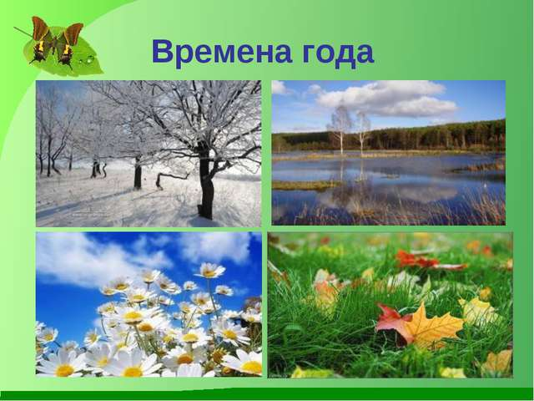  «Карусель». После выполнения одного действия, задание передается другой группе.  1) $\frac{22}{13}-\frac{21}{15}-\frac{6}{2}+\left(-\frac{1}{2}\right)=-3\frac{27}{130}$  $$\frac{22}{13}-\frac{21}{15}=1\frac{9}{13}-1\frac{6}{15}=1\frac{9}{13}-1\frac{2}{5}=1\frac{45}{65}-1\frac{26}{65}=\frac{19}{65}$$  $$\frac{19}{65}-3=\frac{19}{65}-2\frac{65}{65}=-2\frac{46}{65}$$  $$-2\frac{46}{65}+\left(-\frac{1}{2}\right)=-2\frac{92}{130}+\left(-\frac{65}{130}\right)=-2\frac{157}{130}=-3\frac{27}{130}$$  2) (-35,9)-(-80,1)-(-7,5)=51,9  (-35,9)-(-80,3)=-35,9+80,3=44,4  44,4-(-7,5)=44,4+7,5=51,9  Самопроверка. Ответы и правильное выполнение каждого действия появляется на экране.  Физкультминутка.  – Сейчас мы поиграем.  I вариант – положительные числа , II – отрицательные.  Поднимают руки вверх те учащиеся, у которых соответствующий знак результата сложения.  2 + (– 5), -7+4, 6+(-2), – 4 + 1, – 20 + 35, 15 + (– 20), – 7 + 7 16+(-8) -19+(-6) |  |  |  | На экране слайд с заданием  После выполнения задания появляется слайд с ответами  На экране слайд с действиями примера и окончательным ответом.  На экране появляются примеры.
Конец урока | Рефлексия.  Закончить предложение:  Сегодня на уроке я научился…  Сегодня на уроке мне понравилось…  Сегодня на уроке я повторил…  Сегодня на уроке я закрепил…  Сегодня на уроке я поставил себе оценку…  На стикерах написать свое имя и оценить свою работу на уроке  (1-5 баллов). Приклеить стикер на соответствующую цифру.  Домашнее задание №406, 407
Рефлексия по уроку  Были ли цели урока/цели обучения реалистичными?  Все ли учащиеся достигли ЦО?  Если нет, то почему?  Правильно ли проведена дифференциация на уроке?  Выдержаны ли были временные этапы урока?  Какие отступления были от плана урока и почему? |  |  | Используйте данный раздел для размышления об уроке.  Ответьте на самые важные вопросы о вашем уроке из левой колонки.
Общая оценка
Какие два аспекта урока прошли хорошо (подумайте как о преподавании, так и об обучении)?
1:
2:
Что могло бы способствовать улучшению урока (подумайте как о преподавании, так и об обучении)?
1:
2:
Что я выявил(а) за время урока о классе или достижениях/трудностях отдельных учеников, на что необходимо обратить
внимание на последующих уроках?

